此文档由 学习AI的1000天 翻译制作(抖音，B站，YouTube)
邮箱: szqshan@gmail.com | 微信: szqshan
网址: www.xueai.org
==================================================
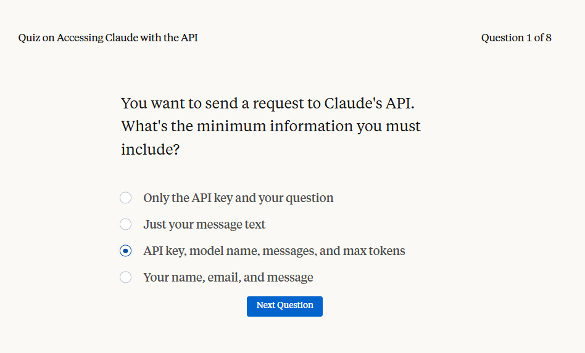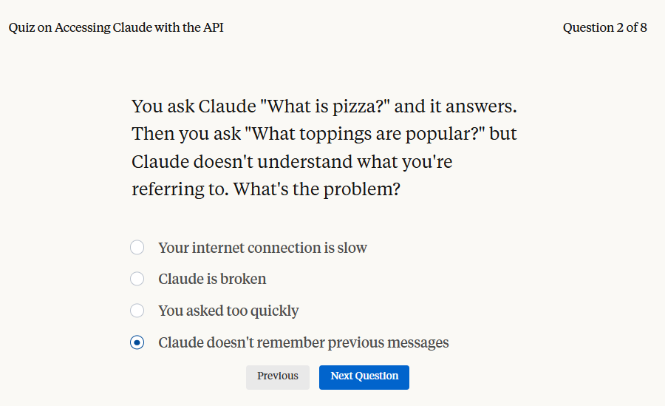
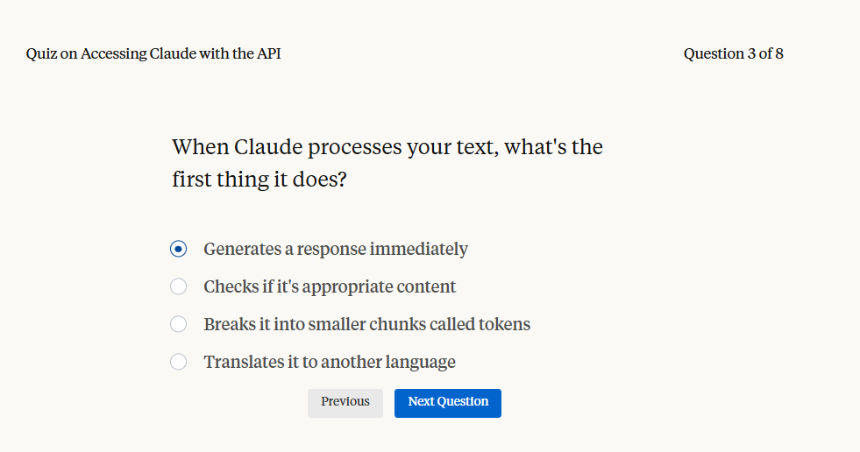
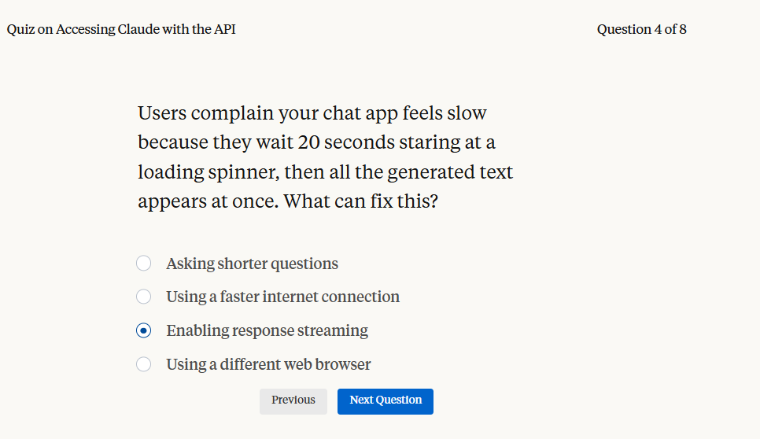
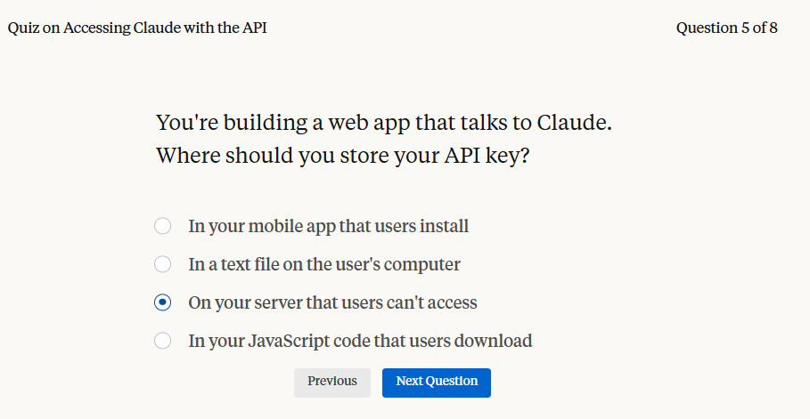
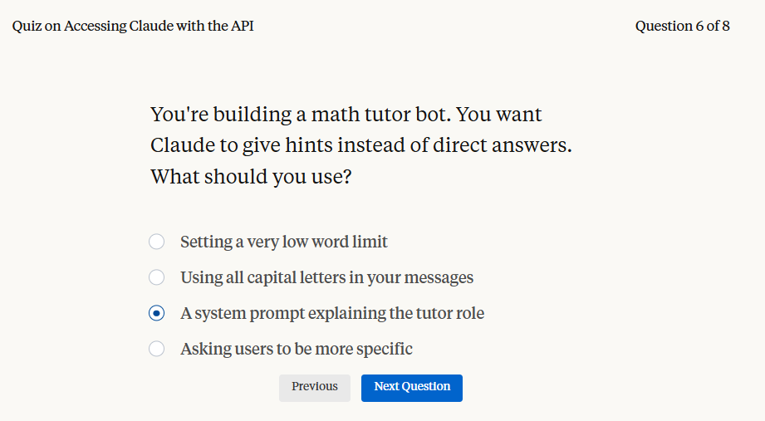
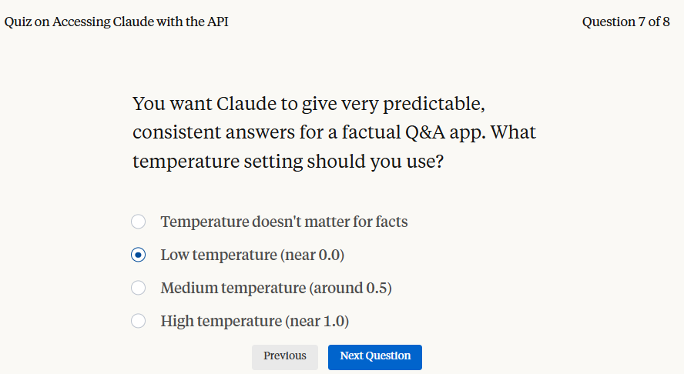
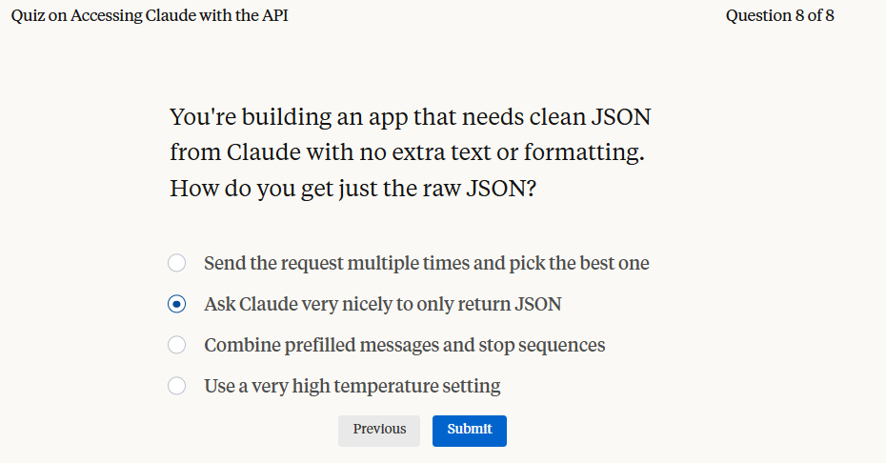

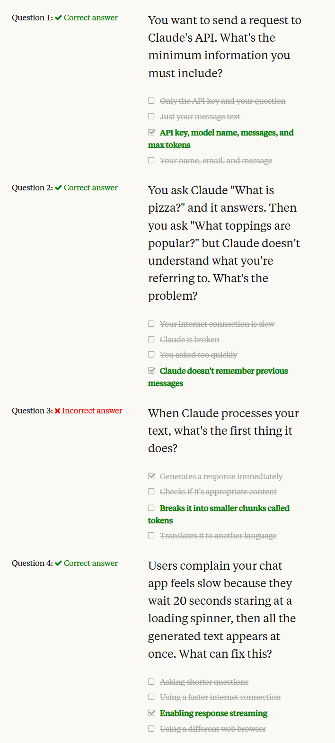
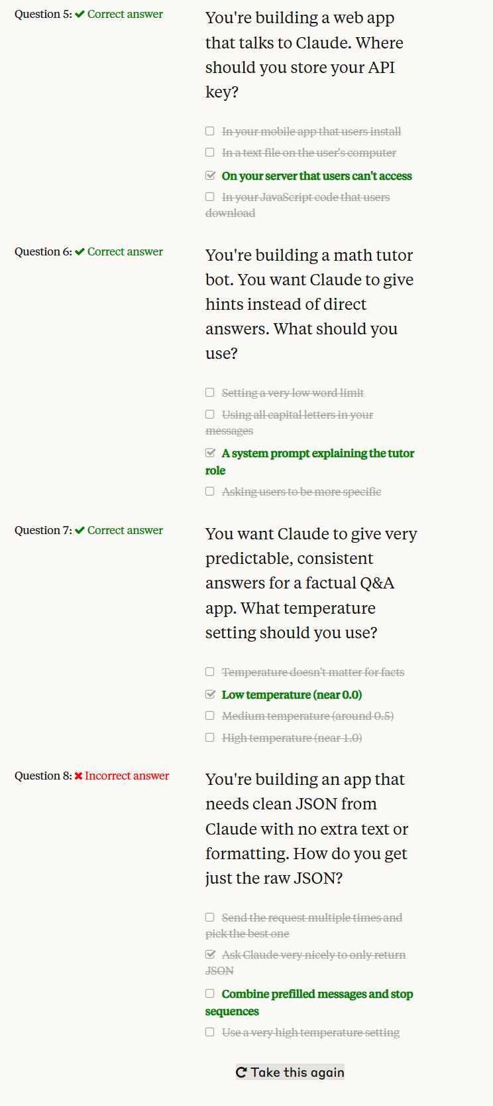
你正在构建一个应用，需要从Claude获取干净的JSON数据，不要任何额外的文本或格式。如何才能获得纯粹的JSON？
答案：结合预填充消息和停止序列
给我介绍一下为什么是这个答案
预填充（Prefill）
- 这是Anthropic Claude API的一个接口参数
- 你在调用API时，可以在assistant消息里预先写一些内容
- API会让Claude从这个预填充内容开始继续生成
- 大模型本身并不知道这是"预填充"，它只是看到自己"已经说了"某些话
停止序列（Stop Sequences）
- 这也是API接口的参数设置
- 你告诉API："遇到这些字符就停止生成"
- API在检测到停止序列时会直接截断输出
- 大模型也不知道有这个机制，它可能还想继续说，但API强制停止了
打个比方
Imagine you're chatting with a friend on WeChat:
Prefilling = You help your friend type a few words first, then let them continue typing
- The friend sees "today's weather" already in the chat box, so they continue with "is great"
- 朋友不知道前面几个字是你帮他打的
Stop sequences = WeChat has character limits, messages can't be sent if they exceed the limit
- The friend wants to say something long, but WeChat automatically cuts it off
- 朋友不知道有这个限制
So the answer is:
These are all technical methods provided by API interfaces to control the input and output format of large models. The large model itself doesn't understand these mechanisms; it just works normally under these constraints.
It's like putting colored glasses on someone - the world they see changes color, but they don't know they're wearing glasses

当Claude处理你的文本时，它做的第一件事是什么？答案：将其分解为称为token的更小块
解释这个答案什么意思
Edit
这个答案说的是Claude处理文本的第一步：分词（Tokenization）。
什么是Token？
Token是文本的最小处理单位，可以理解为"词块"或"字符块"。
举个例子
当你输入："Hello world!"
Claude不是逐个字母地处理，而是先将其切分成：
- Hello （一个token）
- world （一个token）
- ! （一个token）
中文示例："你好世界"
- 你 （一个token）
- 好 （一个token） 请提供需要翻译的英文原文，我将为您提供准确的中文翻译。
- 世 （一个token）
- 界 （一个token）
为什么要这样做？
1. 计算机更容易处理
- 文字对计算机来说就是一堆符号
- 必须先切分成标准化的小块，才能进行数学运算
2. 更高效
- 常见的词组合可以作为一个token
- 比如"ing"经常出现，就可以当作一个整体处理
3. 控制长度
- API通常按token数量计费和限制长度
- 比如"最多4000个tokens"
类比理解
就像做菜：
- 你不会把整个白菜扔进锅里
- 要先切成小块（切菜=分词）
- 然后才能炒（处理）
将这些中文内容翻译成英文
- 或者提供实际需要翻译的英文段落
- 或者对这些中文内容进行其他处理 请告诉我具体需求，我会很乐意帮助您。 如果您确实想要我按照相同格式输出这些已经是中文的内容，我可以这样做：
或者像拼图：
你得先把拼图块分开（分词）
才能开始拼（理解和生成）

==================================================
此文档由 学习AI的1000天 翻译制作(抖音，B站，YouTube)
邮箱: szqshan@gmail.com | 微信: szqshan
网址: www.xueai.org

